PRVA URA
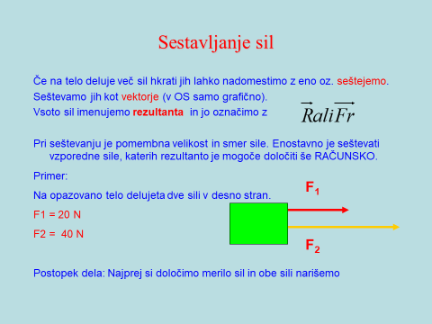
Opomba:
Preden začnemo reševati naloge grafično, moramo določiti merilo za sile.
Ponovite to vajo tako, da boste risali sile v merilu 20N /1 cm, kar pomeni, da je za dvajset Njutnov narišemo 1 cm. Nalogo rešimo tako, da na konec prve sile prenesemo drugo, na konec druge tretjo,…, rezultanta pa poteka od začetka prve do konca zadnje sile.
Tudi tekst si prepišite.
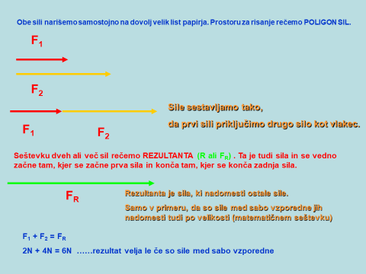

Podi na naslednjo stran !

Za utrjevanje snovi rešite še naslednje naloge:
- Določi rezultanto sil računsko in grafično
F1 = 2500N in deluje v desno, F2= 1500N in deluje v desno, F3 =2000N in deluje v desno
Merilo za sile je : 500N/ 1 cm Rezultat ( 6000N)

- Reši naloge v samostojnem delovnem zvezku str. 98, naloga 3, str 99 naloga 5
- Izpolni, oz. dopolni miselni vzorec o silah na strani 105, ( samo to kar veš)

2. DEL
ČE SILE NE DELUJEJO V ISTO SMER, POTEM ENO SMER JIH ODŠTEVAMO, REZULTANTA PA JE RAZLIKA SIL

Za utrjevanje snovi si preberite in poglejte primere na tej spletni strani:

Stisni tipke: CTRL +klik
https://si.openprof.com/wb/se%C5%A1tevanje_sil_za_osnovno_%C5%A1olo?ch=2318,
ali
Seštevanje sil

Naloga :
Po isti metodi določi rezultanto sil, kot si to delal za sile, ki delujejo v isto smer, s tem, da upoštevaš smer sile.

Naloga:

Določi rezultanto sil.
F1 = 200N in deluje v desno, F2 =250 N in deluje v levo, F3= 350N in deluje v levo.

Vse opravljene naloge ,( tudi te, ki jih slučajno ne boste znali rešiti) prepišite in rešite v zvezek, razen tistih, ki niso v samostojnem delovnem zvezku.

Danes bomo končali, bomo nadaljevali v drugi polovici tedna.

